第三节 本土篇
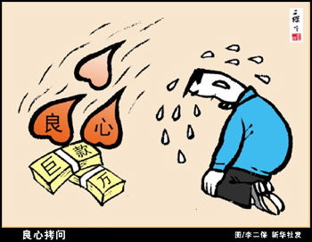
拾金图 李兆洛
金为祸水没人知，
抵为穷来不自持。
解得塞翁真得失，
非吾份内莫寻思。

【简介】
李兆洛(1769～1841) 清代学者、文学家。字申耆，晚号养一老人，阳湖（今属江苏常州市）人。嘉庆十年(1805)进士，选庶吉士，充武英殿协修，改凤台知县；后主讲江阴暨阳书院达20年。

【赏析】
自古以来，有多少人能不受金钱的诱惑，又有多少人为争名夺利而忙得不亦乐乎，失去自我，不择手段，所以诗人发出感慨：“金为祸水没人知，抵为穷来不自持。”那么人怎样从这迷惑的境界中走出来呢？“解得塞翁真得失”诗人在这里为我们引用了一个典故“塞翁失马”来指出祸福能相互转化。其实诗人想借此典，告诉世人，可能得金非福也，因为那不是自已分内应得，还是莫动心思为好。这样诗人借此诗巧妙地告诉世人要有拾金不昧的思想。
【思考与探究】
- 请你说说“解得塞翁真得失”这句诗中的有关塞翁的故事。

- 请你谈谈读了这首诗的感悟。

过韩山即景 承祖绪
疏篱曲径傍山阿，
茅屋年深长薜萝。
爱煞农家风景好，
绿杨树下理渔蓑。

【赏析】
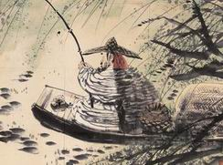
稀疏的篱笆，年代久远的茅草屋，青青的苔藓，弯弯曲曲的小径，就位于韩山脚下。就在这样一个僻远恬静的乡间，过着有滋有味的农家生活，春来在绿杨树下打理着捕渔用的蓑衣，在斜风细雨中，披着蓑，戴着笠，尽享世外桃园般的生活情趣。这首诗与陶渊明的《饮酒》有着异曲同工之妙。
【思考与探究】
- 请你说说诗人在这首诗中寄托了怎样的思想感情？

- 你喜欢过去的农家生活吗？请结合诗的具体内容说说理由。

舜溪园 刘羽佳
岸柳随风轻拂水，
鱼儿出没嬉浮莲。
课间小憩闲园去，
此处风光别有天。
【注释】 憩：休息
【简介】
舜溪园是焦溪初中内的一个休闲的好去处，这里有假山、小桥、流水、花草。
【赏析】
开头两句写景，柳随风拂去，撩起水波，鱼儿嬉戏，快乐自在。后两句写出学生在课余漫步于此，缓解疲劳，愉悦身心。
【思考与探究】
- 本诗运用了什么修辞手法，试作分析？

- 你也经常漫步在舜溪园中，请你也尝试创作一首。

镜亭 莫荷花
镜亭闪闪水悠悠，
草碧花香任你游。
校苑一方佳丽地，
寻诗赏景亦消愁。
【简介】
镜亭是舜溪园中的一美景，它临水而建，面朝广场，飞檐画栋。
【赏析】
校园中处处有美景，处处有可圈可点之处，舜溪园中镜亭一角，则是其中最夺人眼球的一处，一年四季，鸟语花香，悠悠湖水，映出镜亭的身影，让人赏景之余诗兴大发。
【思考与探究】
请你也以“镜亭”为题材创作一首诗。

